La Bienveillance

Gaëlle Benard, professeur d’anglais au collège Jean Moulin à Saint Nazaire.

Un webinaire en quatre parties :
- L’importance de la bienveillance
- La bienveillance dans les différentes étapes du cours
- Et si cela ne marche pas ?
- La bienveillance vis-à-vis de soi.

- L'importance du climat de classe pour la réussite des élèves.

- Heureux d'apprendre à l'école – Catherine Gueguen
Qualité de la relation enseignant-élève et ses bénéfices sur les apprentissages + bénéfices enseignant.
ex. L’élève en situation d’échec avec un professeur qui croit qu’il est excellent.

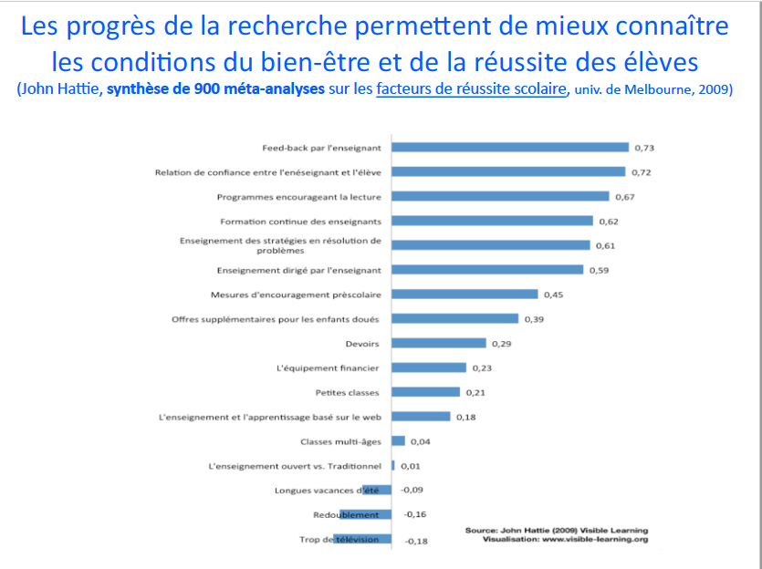
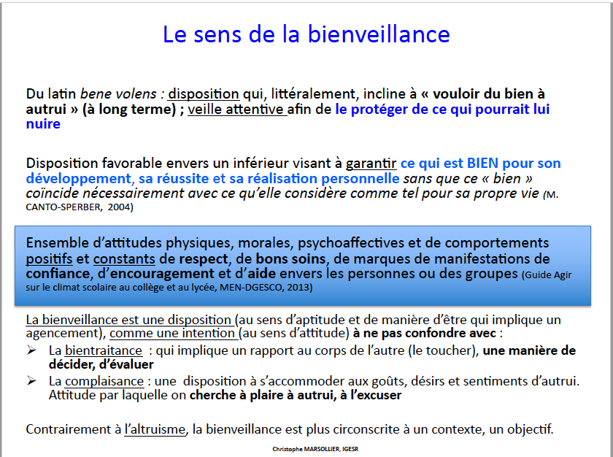

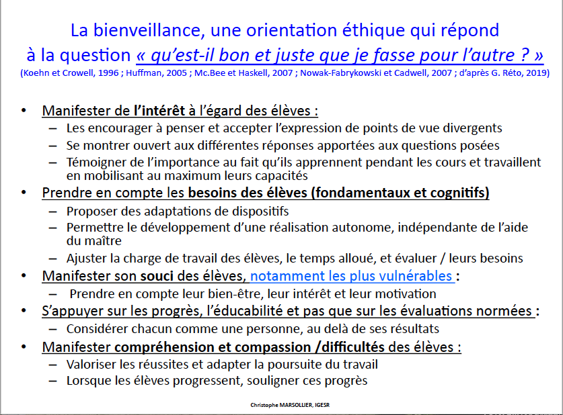
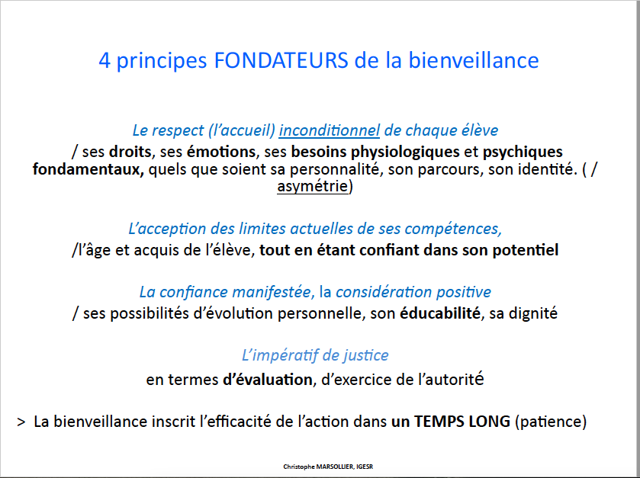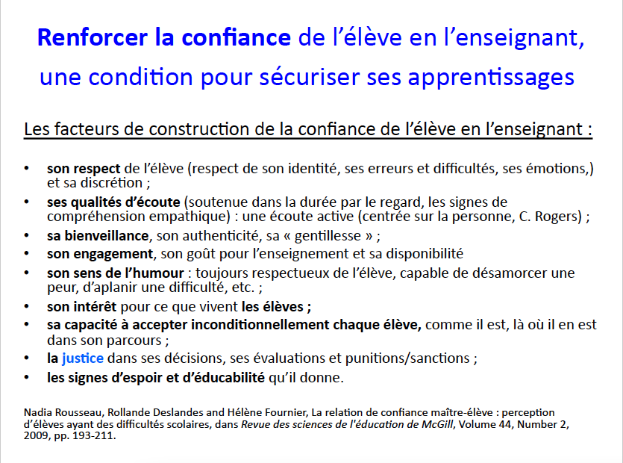

2.La bienveillance dans les différentes étapes du cours

A- L'espace de la classe.

Classe accueillante et décorée/sentiment de bien-être (beaucoup de temps passé en classe à apprendre/progresser/vivre ensemble). Lieu dans lequel les élèves se sentent bien.
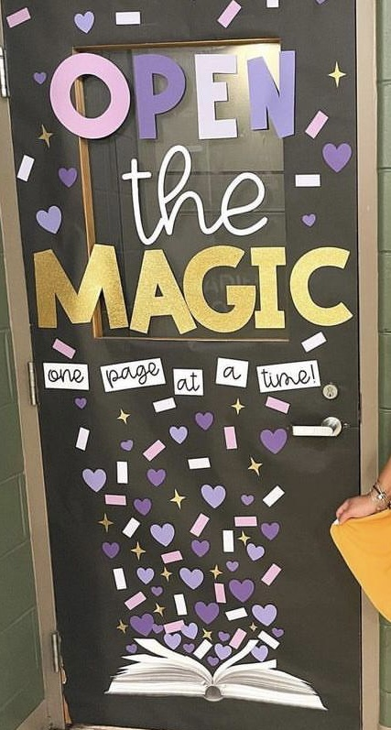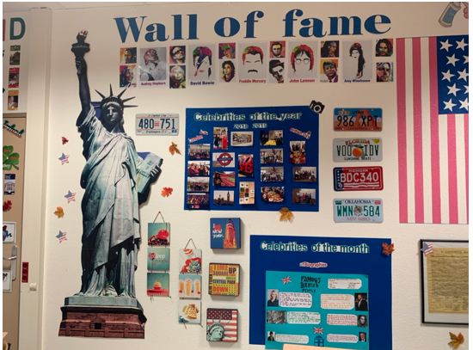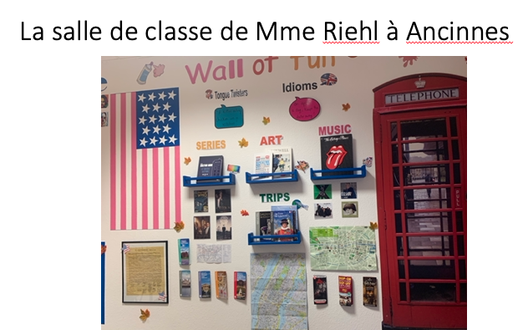
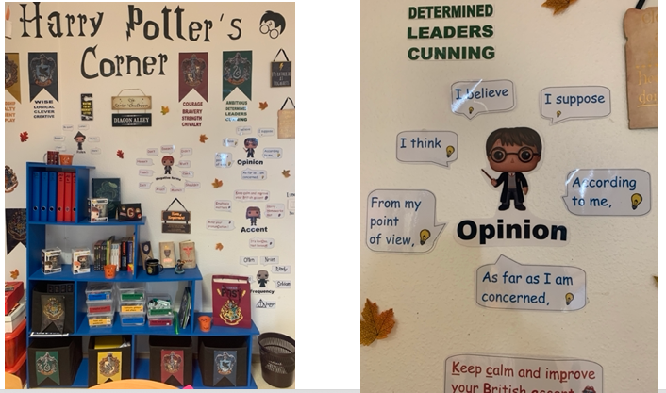

Affichage des productions d'élèves. Reconnaissance de leur travail/de leurs efforts/investissement et appropriation de SON espace par l’enseignant.

Ex. Murs de dessins, cartes de Noël, travaux d'élèves, les smileys faces au fond de la salle.

Aide à la mémorisation : les antisèches, les cartes pour la « phonologie culturelle » (Attention toutefois à éviter la surcharge qui peut être source de distractions).

Permettre aux élèves d'habiter/investir l'espace +enseignant – Favoriser les déplacements d'élèves sous le contrôle du professeur. Modifier l'agencement de la salle de classe pour s'adapter aux besoins de chaque cours/favoriser la concentration.
(son espace à soi et l'espace des élèves y compris au lycée)

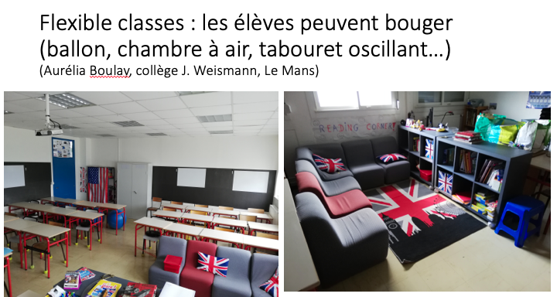

B- Le rituel / warm up.

Moment privilégié / moment rassurant par son côté répétitif / connaissance des attendus (tous les élèves forts et plus faibles) pour impliquer un maximum d'élèves (teacher's assistant, student roles, menu…).

Le rituel favorise la coopération : “Can you help me, please? What is the next question?”
Les élèves sont acteurs de leurs apprentissages (ex : un élève vient taper la trace-écrite sur l'ordinateur et facilite ainsi la prise de note ultérieure de ses camarades). Le féliciter pour son aide apportée au groupe classe – renforcer l'image et l'estime qu'il a de lui-même. « Thank you very much for your help», « You've been great help! ».
Va à l’encontre de l’image parfois négative que les élèves veulent donner d’eux-mêmes (webinaire égalité filles/garçons).

Compétences des plus forts renforcées tout en aidant les plus faibles.
Les élèves prennent confiance en leurs capacités (meilleure perception d'eux-mêmes/ engagement et motivation) – les structures sont rajoutées au fur et à mesure de l'année en fonction du degré de mémorisation des élèves.
La médiation : nouvelle compétence du CECRL. Le manque de coopération comme explication possible de l’échec des élèves sur le plan scolaire.

C- La mémorisation en classe pour faire réussir les élèves

Prise en compte de la diversité des élèves – favoriser l'équité (ce qui est important est que tout le monde progresse par rapport à son niveau de départ).
Jeux (tableau effacé au fur et à mesure), les défis, les champions... : lexique et texte.
La bienveillance : comprendre que tous les élèves n’ont pas nécessairement l’aide à la maison.

D- La gestion des erreurs.

Pédagogie de l'encouragement, ne pas stigmatiser l'erreur « Excellent mistakes »
« Mistakes are proof that you are trying » 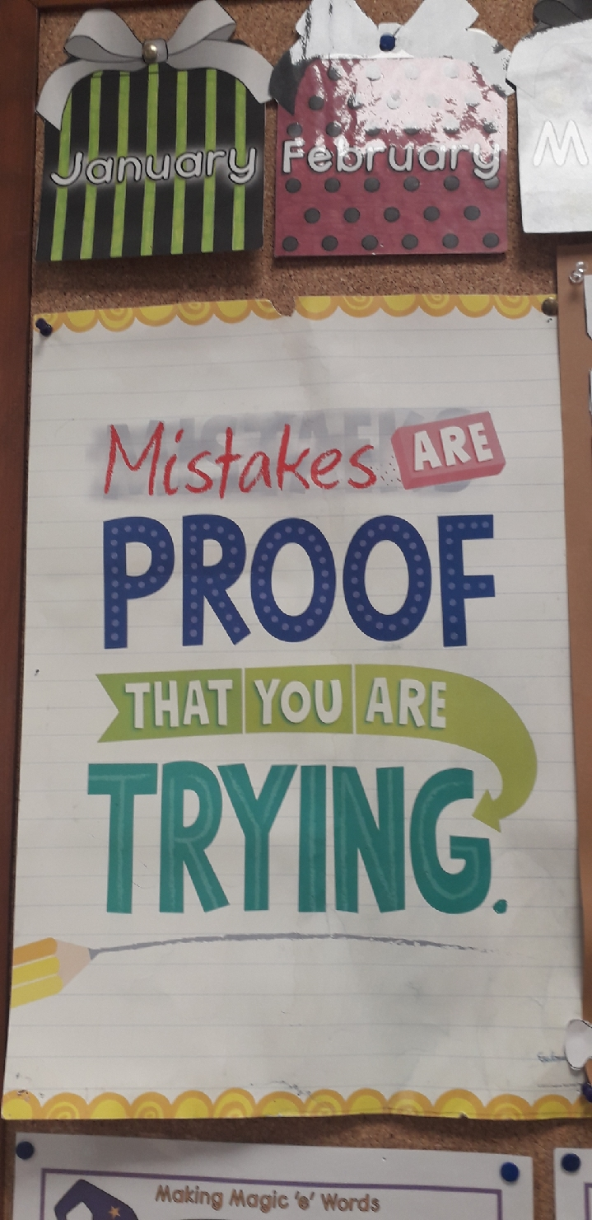
Valoriser la prise de risque.
Les erreurs font partie intégrante de l'apprentissage et permettent de progresser.
Favoriser l'inter-correction entre élèves.
Échanger avec les élèves = valoriser les compétences, améliorer la perception qu'ils ont d'eux-mêmes.

No French at all Challenge document pour consigner la participation orale des élèves. Ce que j'évalue est la quantité de participations.
+ 2 points pour valoriser des productions de bonne qualité ou un élève plus faible qui va se surpasser à un moment donné ou un élève timide qui va s'efforcer de prendre la parole.

E- Différencier.

Être bienveillant, c'est aussi prendre en compte tous les élèves, élèves en difficulté, relevant de dispositifs mais aussi les élèves les plus performants.
(PAP, Segpa, handicap, HPI (webinaire HPI)).

Supports variés, graduer les difficultés, adapter la longueur des exercices, la quantité, adapter la police d'écriture, proposer des aides, favoriser la coopération,
proposer plus pour les élèves les plus performants.

Boîte « Early Finishers » à disposition.
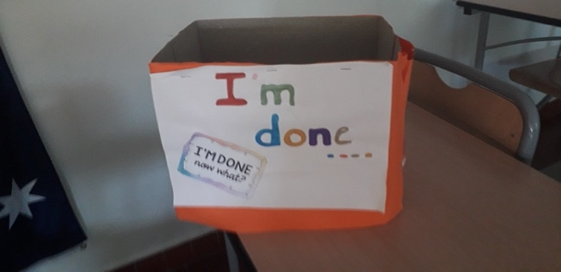
Quelques livres à disposition des élèves.

F- « Homework Heroes»

Comment motiver les élèves et leur donner du HW à la maison ?
Comment donner du travail à la maison / être ambitieux pour ses élèves ?
Développer l'autonomie : il s’agit de trouver des activités faisables (ex : recopier une phrase, des mots, apprendre une phrase par cœur, faire un exercice dont le premier item est fait en classe…).

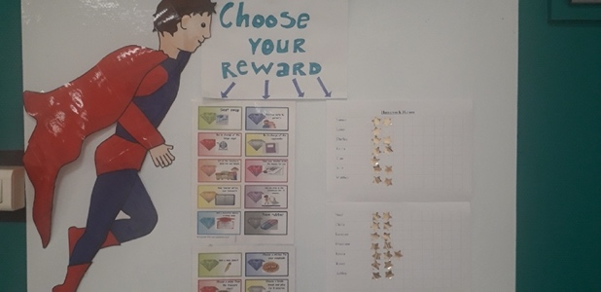

Homework Heroes – Explication du dispositif (liste élèves + cartes-récompenses)
Vérification du travail de l'élève – 1 élève au tableau avec un lot de gommettes. Carte-récompense obtenue au bout de 6 gommettes. Carte-récompense activée au moment de son choix.
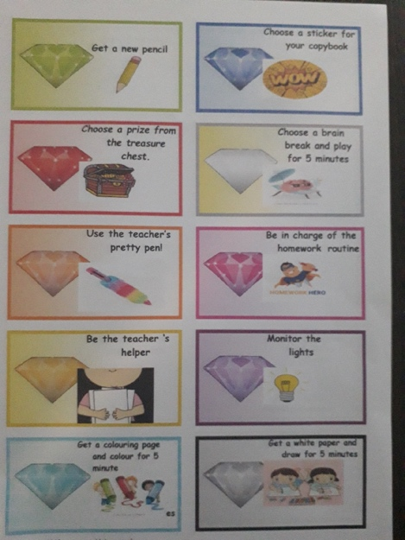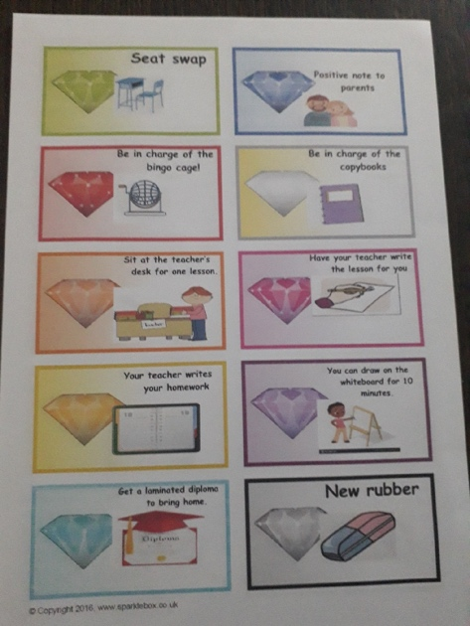
Un montage à partir d’images prises sur :
https://www.sparklebox.co.uk/

Panel de récompenses : Diplômes (signés par le professeur-référent de la classe + signature du directeur Segpa + Mots positifs dans le carnet) - récompenses les plus sollicitées par les élèves.

G- Feedback- L'importance du Feedback.
Améliorer la perception qu'ils ont d'eux-mêmes.
99 Ways to say « Very good »
by Arzella Dirksen

Start off the new year on the right foot. Choose -- and use -- one of these 99+ ways to say "Very Good" to your students.

- You're on the right track now!
- You've got it made.
- Super!
- That's right!
- That's good.
- You're really working hard today.
- You are very good at that.
- That's coming along nicely.
- Good work!
- I'm happy to see you working like that.
- That's much, much better!
- Exactly right.
- I'm proud of the way you worked today.
- You're doing that much better today.
- You've just about got it.
- That's the best you've ever done.
- You're doing a good job.
- That's it!
- Now you've figured it out.
- That's quite an improvement.
- Great!
- I knew you could do it.
- Congratulations!
- Not bad.
- Keep working on it. You're improving.
- Now you have it!
- You are learning fast.
- Good for you!
- Couldn't have done it better myself.
- Aren't you proud of yourself?
- One more time and you'll have it.
- You really make my job fun.
- That's the right way to do it.
- You're getting better every day.
- You did it that time!
- That's not half bad.
- Nice going.
- You haven't missed a thing!
- Wow!
- That's the way!
- Keep up the good work.
- Terrific!
- Nothing can stop you now.
- That's the way to do it.
- Sensational!
- You've got your brain in gear today.
- That's better.
- That was first class work.
- Excellent!
- That's the best ever.
- You've just about mastered it.
- Perfect!
- That's better than ever.
- Much better!
- Wonderful!
- You must have been practicing.
- You did that very well.
- Fine!
- Nice going.
- You're really going to town.
- Outstanding!
- Fantastic!
- Tremendous!
- That's how to handle that.
- Now that's what I call a fine job.
- That's great.
- Right on!
- You're really improving.
- You're doing beautifully!
- Superb!
- Good remembering.
- You've got that down pat.
- You certainly did well today.
- Keep it up!
- Congratulations. You got it right!
- You did a lot of work today.
- Well, look at you go.
- That's it.
- I'm very proud of you.
- Marvelous!
- I like that.
- Way to go!
- Now you have the hang of it.
- You're doing fine!
- Good thinking.
- You are really learning a lot.
- Good going.
- I've never seen anyone do it better.
- Keep on trying.
- You outdid yourself today!
- Good for you!
- I think you've got it now.
- That's a good (boy/girl).
- Good job, (person's name).
- You figured that out fast.
- You remembered!
- That's really nice.
- That kind of work makes me happy.
- It's such a pleasure to teach when you work like that.
- I think you're doing the right thing.
- See more at: http://www.educationworld.com/a_curr/curr375.shtml#sthash.xFJXirXe.dpuf

H- L'évaluation

- Évaluer ce sur quoi on a entraîné.

- Proposer des échelles descriptives avec une évaluation positive (éviter « Maîtrise insuffisante » en cours de scolarité). Les élèves doivent pouvoir se situer et viser le niveau supérieur. Ils doivent pouvoir identifier ce qu'il leur reste à parcourir pour atteindre le niveau supérieur.
- Lors de la restitution des évaluations, rédiger un commentaire constructif.
(What went well................Even better if........................) = WWW EBI
- Distribuer ces fiches en amont, en début de séquence par exemple pour que l'élève puisse prendre connaissance des critères d'évaluation.
- Être transparent et clair – être capable de rendre compte du niveau de l'élève aux parents.

3. Et si cela ne marche pas ?

- l'égalité filles-garçons : Rappel : au collège, 80% des élèves punis sont des garçons. Attention à la construction de l'identité chez les garçons. En punissant, on renforce l'image du garçon viril qui construit son identité. La sanction peut être un rite de passage qui valorise les élèves. Attention donc à ne pas les encourager dans une attitude négative.
- « L'attitude que vous soulignez est l'attitude que vous encouragez »
- Valoriser davantage les comportements positifs et les souligner, les valoriser à l'aide de mots positifs dans le carnet. Valoriser l'élève à l'oral, devant ses pairs, dès qu'il y a des réussites que ce soit sur le plan disciplinaire ou de comportement.
- Voilà le comportement que j'attends de toi et veiller à ce que le groupe classe en soit témoin.
- Humour – un cours réussi est un cours où on rit. La classe est un miroir.
- Ne pas garder de rancœur (condamner l'acte/le comportement inapproprié à un moment précis mais par la personne).
- Ne pas reprendre devant la classe. Le faire venir en fin de cours. Privilégier des entretiens « one to one relationship » (la porte ouverte).
- La bienveillance est dans le regard.
- Noter les réussites dans le carnet de liaison – construire une relation positive, aider les familles…
- Si un élève est désagréable en cours : si on ne peut pas trouver un moment positif dans l'heure, le professeur peut se faire un post-it et lui faire un compliment au cours suivant + trouver une chose positive, le noter et se concentrer dessus la prochaine fois.
- 3 points positifs pour une critique faite à un élève. 1 to 3 ratio.
- Comment reprendre un élève ? Comment se fâcher ? Pendant ou après ?
- Les élèves ne supportent pas l'injustice.
- Cerveau : it doesn't hear the negative : “be quiet” plutôt que “stop chatting”
- Bien dire aux élèves ce qui est attendu et les difficultés qui peuvent être rencontrées.
- Demander une formation de bassin : la médiation par les pairs et la communication non violente.

4. Bienveillance vis à vis de soi.

- The best teacher in the world
- 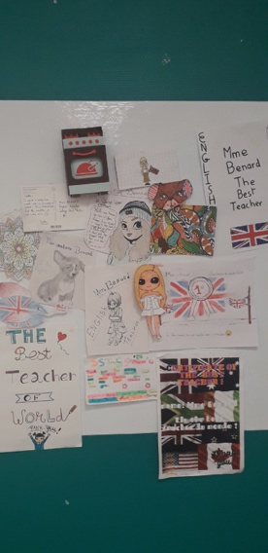
- Boîte à soleil : une véritable boîte ou un dossier sur son ordinateur.
- « Tomorrow is another day ». L’indulgence.
- « Simplify, simplify, simplify ».
- Carnet – écrire, planifier une solution et fermer le carnet pour ne plus y penser.
- Word Cloud à mettre sur son fond d'écran personnel.
- Livre de Fabrice Midal : Soyez bienveillant. Ne pas oublier la bienveillance entre collègues et faire attention aux échanges de mail.

- 